绝密★启用前
济南市2010年初三年级学业水平考试
历史试题
本试题满分共100分，考试时间120分钟。
第Ⅰ卷（选择题 共45分）
注意事项：
1．答卷前，考生务必将考点、姓名、准考证号、座号和考试科目填涂在试卷、答题卡规定的地方。每小题选出答案后，用2B铅笔把答题卡上对应题目的答案标号涂黑。如需改动，用橡皮擦干净后，再选择其它答案标号。答案写在试卷上无效。
2．考试结束后，将本试卷和答题卡一并交回。
3．第Ⅰ卷共15小题，每小题3分，共45分。在每题所列出的4个选项中，只有1项是正确的。
1．2003年的春天，在济南某地发现了商代甲骨文。这一地方是
A．城子崖 B．大辛庄 C．北园 D．万竹园
2．提出用“望、闻、问、切”四诊法来诊断疾病的济南籍名医是
A．扁鹊 B．张仲景 C．华佗 D．李时珍
3．假如你生活在唐朝，不可能看到的事件或现象是
A．日本派遣唐使和留学生到唐朝学习中国文化
B．高僧玄奘西游天竺，学习印度的佛法
C．考生们攻读“四书五经”，钻研“八股文”
D．文成公主嫁给松赞干布，加强唐与吐蕃的交流
4．某中学课题组在探究“宋元历史”的过程中，搜集到下列信息：“澶渊之盟”、“岳飞抗金”、“蒙古兴起”、“回族的形成”。这些信息反映出宋元时期的阶段特征是
A．国家的产生和社会的变革 B．统一国家的建立
C．繁荣与开放的社会 D．民族关系的发展
5．新疆自古以来就是中国的领土。清政府为加强对新疆的管辖而设置的机构是
A．设置西域都护 B．设置伊犁将军
C．设立宣政院 D．设置驻藏大臣
6．中国近代史既是一部列强的侵略史，又是一部中国人民的抗争史。以下搭配不恰当的是
A．中英鸦片战争——林则徐 B．阿古柏侵占新疆——左宗棠
C．甲午中日战争——邓世昌 D．八国联军侵华战争——康有为
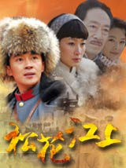
7．电视连续剧《松花江上》的热播，引起了国人对“抗日战争”历史的关注。标志着“中国人民局部抗战开始了”的事件是
《松花江上》剧照
A．九一八事变 B．西安事变
C．卢沟桥事变 D．南京大屠杀
8．解放济南的主力部队是
A．东北野战军 B．华北野战军
C．华东野战军 D．中原解放军
9．标志着“中国结束了一百多年来被侵略被奴役的屈辱历史，真正成为独立自主的国家；中国人民从此站起来了，成为国家的主人”的事件是
A．中华人民共和国的成立 B．土地改革的完成
C．抗美援朝的胜利 D．一五计划的实施
10．在下列图片反映的历史事件中，促进了中国20世纪50年代外交事业发展的是
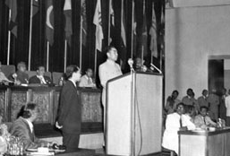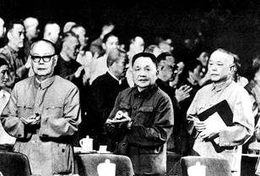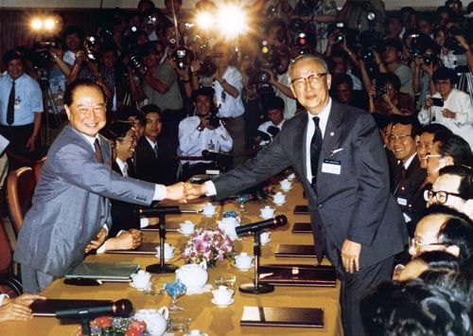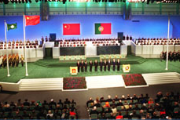
A．周恩来出席万隆会议
B．十一届三中全会召开
C．“汪辜会谈”
D．中葡澳门政权交接仪式
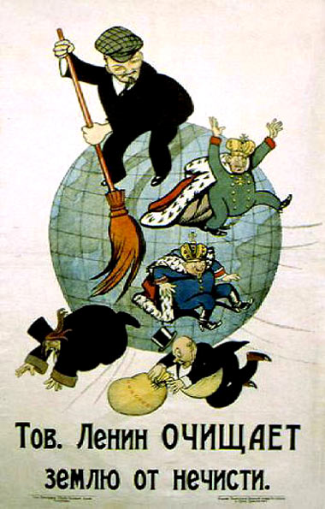
11．“他通过政变夺取政权，登上皇帝宝座；他具有非凡军事才能，征服了许多国家而成为欧洲霸主；他主持编制的《法典》，成为欧洲各国资产阶级法典的范本。”引文中的“他”是
列宁同志清扫地球
A．达·芬奇 B．哥伦布 C．华盛顿 D．拿破仑
12．漫画可以从侧面反映一个时期的社会状况。右图《列宁同志清扫地球》这幅漫画反映了1917年俄国某一重大事件的影响。这一事件是
A．俄国废除农奴制改革
B．十月革命的胜利
C．建立苏维埃社会主义共和国联盟
D．形成斯大林模式
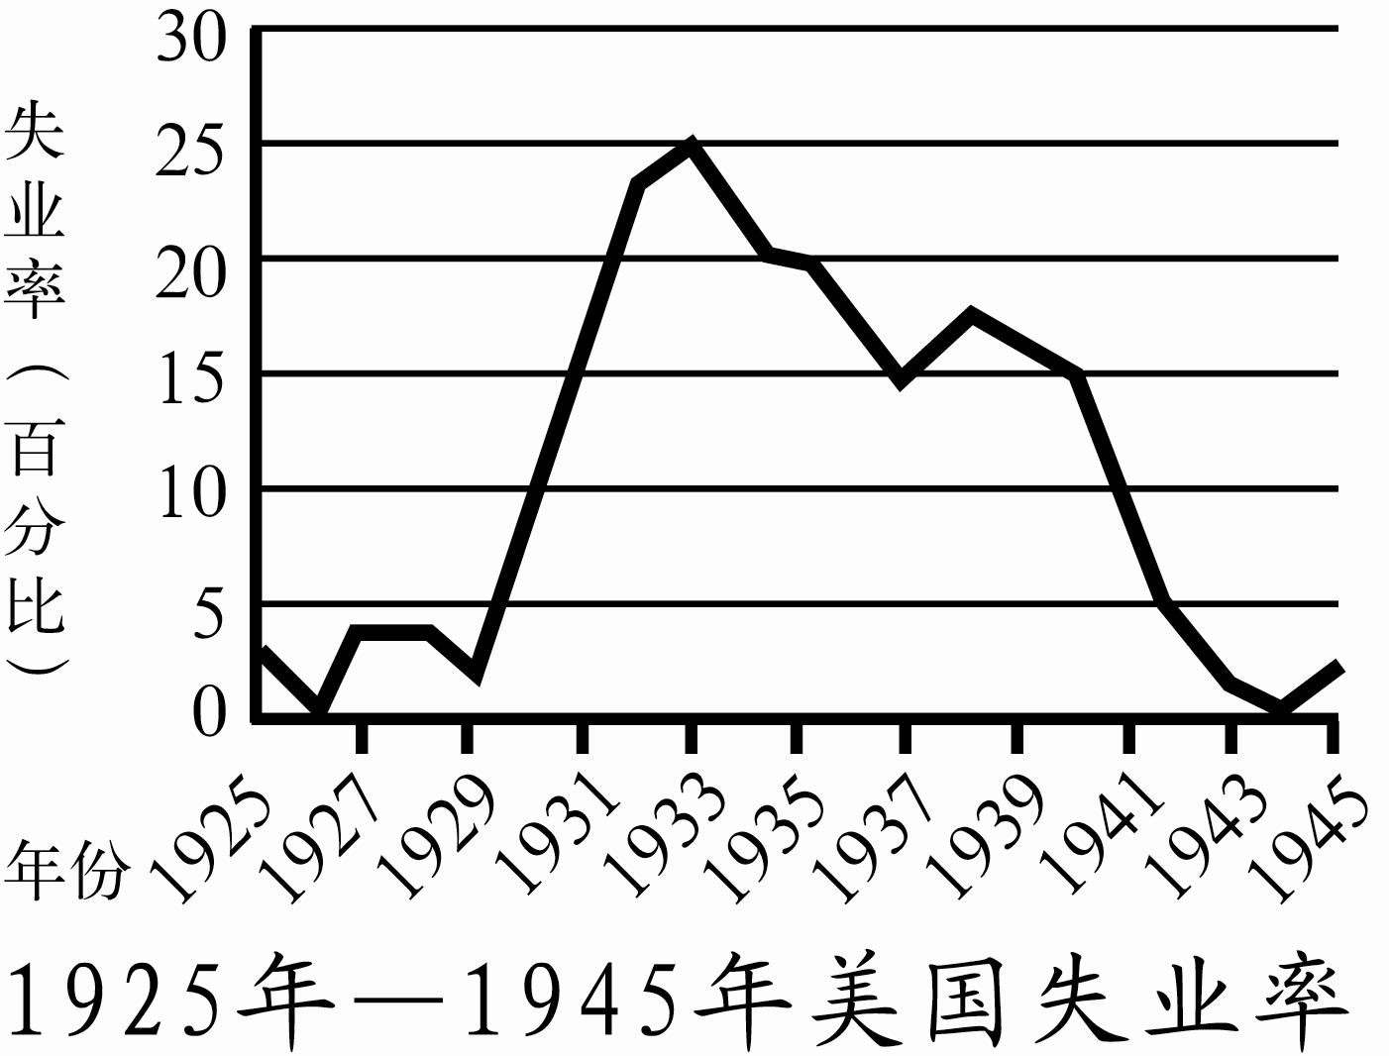
13．右图“1925—1945年美国失业率”显示，1933年美国的失业率最高。引发这一结果的事件是
A．独立战争 B．南北战争
C．经济大危机 D．美苏争霸
14．2010年迎来二战结束65周年。下列事件发生在第二次世
界大战期间的是
①凡尔登战役 ②百团大战
③签署《联合国家宣言》 ④斯大林格勒战役
A．①②③ B．①②④ C．①③④ D．②③④
15．“任何一个国家经济都不可能孤立地发展下去。在美国各地的很多商场中几乎都可以看到美国生产的海尔电器；在中国，许多人用的东西可能是洋品牌，但它或许就是在中国生产的，如可口可乐、摩托罗拉等。”这种现象反映的趋势是
A．美国独霸世界 B．国际格局多极化
C．世界经济全球化 D．人类社会信息化

绝密★启用前
济南市2010年初三年级学业水平考试
历史试题
第Ⅱ卷（非选择题 共55分）
注意事项：
1．用蓝色、黑色钢笔或圆珠笔直接答在试卷上。
2．答卷前请将密封线内的项目填写清楚。
一、随着上海世博会的成功举办，上海成为国人旅游的首选地之一。某中学历史兴趣小组在参观了世博会之后，决定以“上海的历史”为主题进行研究性学习。通过研究，他们得出以下结论：上海不同于北京、西安等古都，它是随着近代开口通商而兴起的城市。作为一座近代兴起的城市，上海见证了中国近现代历史发展的风雨历程。
请同学们结合所学知识，列举中国近现代史上发生在上海的两个事件并简述事件的影响。
31．列举第一个事件并简述其影响。（7分）

32．列举第二个事件并简述其影响。（7分）

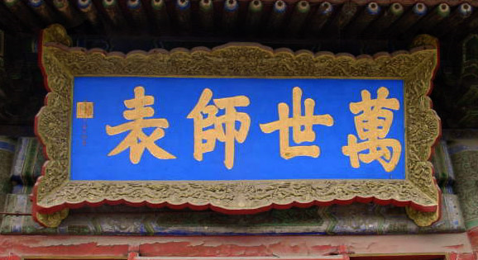
二、以孔子为代表的儒家文化不仅在中国占有重要地位，而且对世界也有着深远影响。阅读材料，回答问题。
材料一 右图是清朝康熙帝为孔庙所题“万世师表”匾额，称颂孔子是人们永远学习的榜样。以下是孔子的部分主张和观点：
“仁者，爱人”；“苛政（残暴的统治）猛于虎”。
学习要反复复习，要有恒心，要坚持不懈。中等资质以上的人，可以告诉他深奥的道理；中等资质以下的人就很难让他了解深奥的道理了。
33．依据材料一，概括指出孔子被世人称颂的两个原因（不能照抄原文）。（6分）结合所学知识回答，到汉朝时，推动儒家学说成为封建正统思想的历史人物是谁？（3分）

材料二 1987年中国政府成立了“国家对外汉语教学领导小组”，负责与外国合作承办孔子学院，推广汉语教学及国学。自2004年11月全球首家孔子学院在韩国成立以来，现已接近300家，遍布全球近百个国家和地区，其中以美国及欧洲最多。

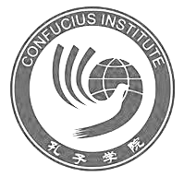
右图为孔子学院的标识，使用简体中文“汉”字的变体，融合了昂首高飞的和平鸽和地球两种图案。
34．依据材料二并结合所学知识，请你谈谈孔子学院的建立对中外的影响。（4分）

三、世界博览会（简称世博会）被誉为“经济、科技与文化界的奥林匹克盛会”。阅读材料，回答问题。
材料一 1851年5月1日，第一次真正意义上的世界博览会在英国伦敦开幕。这届博览会展出10万多件展品，有630万观众进行了参观，工业革命期间发明的各类机器成为参观者最感兴趣的展品。后来，世博会逐步成为与奥运会几乎具有同等重要地位和全球规模的盛会。
35．依据材料并结合所学知识回答，你认为参观者可能看到哪些最新的“机器”？（3分）你认为各国代表到英国参加世博会，可能乘坐哪些先进的交通工具？（4分）

材料二 1904年4月30日，美国总统西奥多·罗斯福宣布圣路易斯世界博览会开幕。这届博览会历时七个月，与会人员达1900多万人次。世博会为工业革命的最新发明成果提供了展示和推广的平台，这些成果促进了人类社会的发展，使人类历史进入了“新时代”。
36．依据材料并结合所学知识回答，你认为这届世博会能展出当时世界上哪些最先进的科技成果？（3分）1851年伦敦世博会和1904年圣路易斯世博会展出的最新发明，分别使人类进入什么“新时代”？（4分）

四、19世纪中期，在西方工业文明的冲击下，中日两国都进行了图强变革。阅读材料，回答问题。
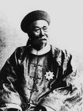
材料一 从19世纪60年代到90年代，李鸿章等人利用西方先进生产技术，积极创办近代工业、建立海军，力图强兵富国。随着中国甲午战败，李鸿章伤感地反省，说：“我办了一辈子事，练兵也，海军也，都是纸糊的老虎……不过勉强涂饰，虚有其表。”
李鸿章
37．依据材料一并结合所学知识，指出李鸿章所说的“办了一辈子事”主要是指他积极参与的什么事件？（3分）你是否同意李鸿章对自己所办之事的评价？请说明理由。（3分）

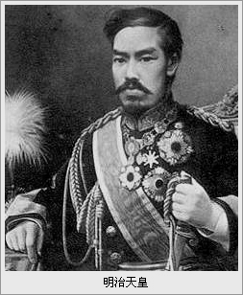
材料二 明治天皇政府建立后，废除割据状态的藩国，设置都、道、府、县，把地方置于中央的直接管理之下。1871年，政府派遣要员出访欧美，所到之处看到“黑烟弥漫，无不设大小工厂”，决定以欧美为榜样。政府成立伊始，就确定了“国民皆学”的方针，短短数年内就兴办了26000所小学，一批大学也纷纷开办。
明治天皇
38．依据材料二，概括归纳明治维新的主要内容。（4分）比较材料一和材料二所反映的中日变革，结果有何不同？（4分）

济南市2010年初三年级学业水平考试
历史试题参考答案及评分标准
第Ⅰ卷（选择题 共45分）
1．B 2．A 3．C 4．D 5．B 6．D 7．A 8．C 9．A 10．A 11．D 12．B 13．C 14．D 15．C
第Ⅱ卷（非选择题 共55分）
一、（14分）31．32．
（1）事件：1842年，清政府在鸦片战争中战败，被迫签订中英《南京条约》，决定开放上海为通商口岸。影响：鸦片战争以后，中国开始从封建社会逐步沦为半殖民地半封建社会。鸦片战争是中国近代史的开端。或：有利于资本主义国家对中国的侵略。
（2）事件：洋务运动期间，李鸿章在上海创办江南制造总局、轮船招商局。影响：洋务运动没有使中国富强起来；但引进了西方先进的科学技术，促进了中国民族资本主义的产生与发展，为中国的近代化开辟了道路。
（3）事件：1915年，陈独秀在上海创办《青年杂志》（即后来的《新青年》），标志着新文化运动的兴起。影响：新文化运动是我国历史上一次空前的思想大解放运动。它启发着人们追求民主与科学，探索救国救民的真理，为马克思主义在中国的传播创造了条件。
（4）事件：1919年6月初，五四运动的中心由北京转到上海，工人罢工、商人罢市，支持学生运动。影响：五四运动是一次彻底地反帝反封建的爱国运动，是中国新民主主义革命的开始。或：五四运动使中国无产阶级登上历史（政治）舞台。
（5）事件：1921年7月，中国共产党在上海召开第一次全国代表大会，标志着中国共产党的成立。影响：中国共产党的诞生是中国历史上开天辟地的大事，自从有了中国共产党，中国革命的面貌就焕然一新了。
（6）事件：1937年日本进攻上海，制造了“八一三”事变。影响：日本进一步扩大了对中国的侵略，进一步促使中国进行全民族抗战。
（7）事件:设立上海浦东开发区。影响：我国对外开放的地区逐渐扩大；有利于国家吸收侨资、外资，引进先进科学技术和管理经验，进行现代化建设。
（8）事件：2001年，亚太经合组织会议在中国上海举行。影响：上海亚太经合组织会议是中国迄今举行的规模最大、规格最高的多边外交活动。中国在国际事务中发挥越来越重要的作用。
（只要答出其中任何两件事及其相应影响，即可得分。每一事件4分，相应影响3分。）
二、（13分）
33．思想：孔子提出“仁”的学说。他主张“爱人”，要求统治者体察民情，爱惜民力，“为政以德”。他反对苛政和任意刑杀。
教育：他要求学生时常复习学过的知识，“温故知新”。他注意“因材施教”。
（只要答出以上几项中的任意两项即可得分，每项得3分。）
人物：董仲舒或汉武帝。（3分）
34．影响：有利于传播中国文化及国学；有利于中外文化交流。有利于世界了解中国；有利于建设和谐世界、促进世界和平。（4分）
（只要答出两方面中的任意一项即可得分）
三、（14分）
35．机器：蒸汽机、珍妮机（纺纱机）。（3分）
（只要答出两方面中的任意一项即可得分）
交通工具：火车、（2分）轮船（或汽船）。（2分）
36．科技成果：电灯、汽车、飞机、电话、电报等。（3分）
（只要答出任何一项即可得分。）
“新时代”：蒸汽时代；（2分）电气时代。（2分）
四、（14分）
37．事件：洋务运动。（3分）
观点一：同意。（1分）
理由：因为洋务运动并没有使中国走上富强道路。（2分）
观点二：不同意。（1分）
理由：因为洋务运动虽然没使中国富强起来，但它在客观上促进了中国民族资本主义的产生与发展，为中国近代化开辟了道路。（2分）
（只要答出任何一种观点，并且理由与观点匹配，即可得分。）
38．内容：废藩置县，加强中央集权；学习西方，大力发展工业；发展教育。（4分）
（只要答出三方面中的任意两项即可得分，每一项2分。）
结果：中国失败；日本成功。或：中国没有改变半殖民地半封建社会的性质；日本进入资本主义社会。（4分）
（只要答出一个国家的结果，即可得2分。）

